Kokeista annetaan arvosanoja jotakuinkin seuraavasti:
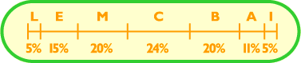
Arvosanojen suhteelliset osuudet vaihtelevat jonkin verran eri kokeissa ja eri tutkintokerroilla.
Terveystiedon pisterajat:
L E M C B A i+ i i-
80 66 55 44 33 24 22 20 16

88 | 77 | 66 | 54 | 42 | 31 | 28 | 24 | 20

90 76 64 53 41 31 29 26 22

80 68 57 48 37 28 26 23 19

86 74 61 51 40 29 27 24 19

84 73 62 50 39 27 24 22 19

83 70 58 48 37 26 24 22 17

86 73 63 52 40 29 27 25 18

82 68 57 46 34 24 22 19 14

84 72 63 52 41 31 30 27 24

